**TRƯỜNG THCS CỰ KHỐI TIẾN HÀNH TỔNG VỆ SINH VÀ KHỬ KHUẨN ĐỢT 5**

**Thực hiện công văn số 235/UBND – YT ngày ngày 14/2/2020 về việc tăng cường phòng, chống dịch viêm đường hô hấp cấp do vi rút Covid-19 sẵn sàng đón học sinh đi học trở lại sau kì nghỉ dài ngày. Sáng ngày 28/ 02/ 2020, trường THCS Cự Khối tiến hành tổng vệ sinh và khử khuẩn lần 5 trong phạm vi toàn trường.**

Sau khi tham gia buổi tập huấn về phòng chống dịch Covid – 19, được sự chỉ đạo và phân công của BGH nhà trường, toàn thể cán bộ giáo viên và nhân viên của nhà trường tiến hành tổng vệ sinh và khử khuẩn lần 5 để chuẩn bị đón học sinh quay trở lại trường. Các đồng chí giáo viên, nhân viên tổng vệ sinh trong lớp học, hành lang, các phòng chức năng, khu nhà thể chất, khu vệ sinh và xung quanh trường. Tẩy trùng, lau dọn sạch sẽ tay nắm cửa, bàn ghế, đồ dùng dạy học trong lớp. Nhà trường còn chuẩn bị đầy đủ cơ sở vật chất, đồ dùng cho học sinh khi đến trường như nước sát khuẩn ở cuối lớp học, xà phòng, khăn lau tay, khẩu trang,.. Nhà trường đã tạo một môi trường lớp học sạch sẽ, khang trang để học sinh có thể quay lại trường và sự yên tâm của phụ huynh.

***Một số hình ảnh buổi tổng vệ sinh:***

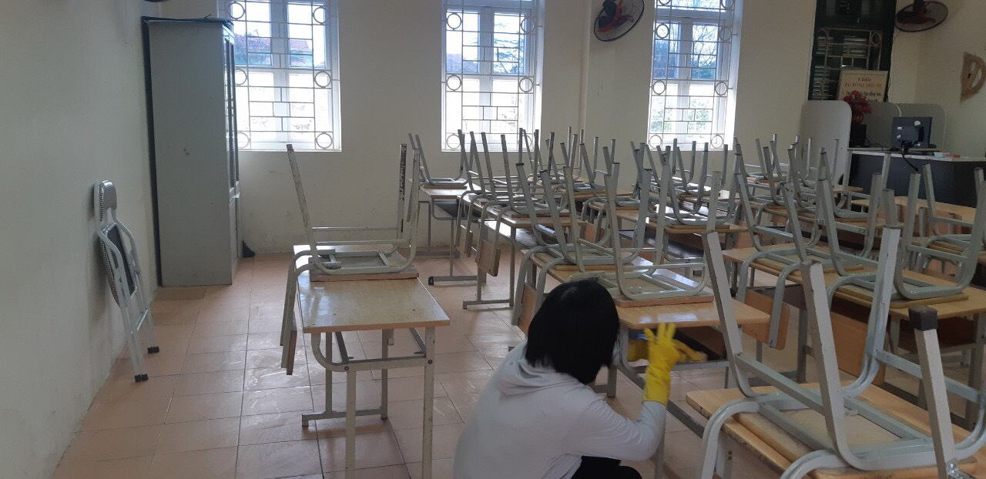

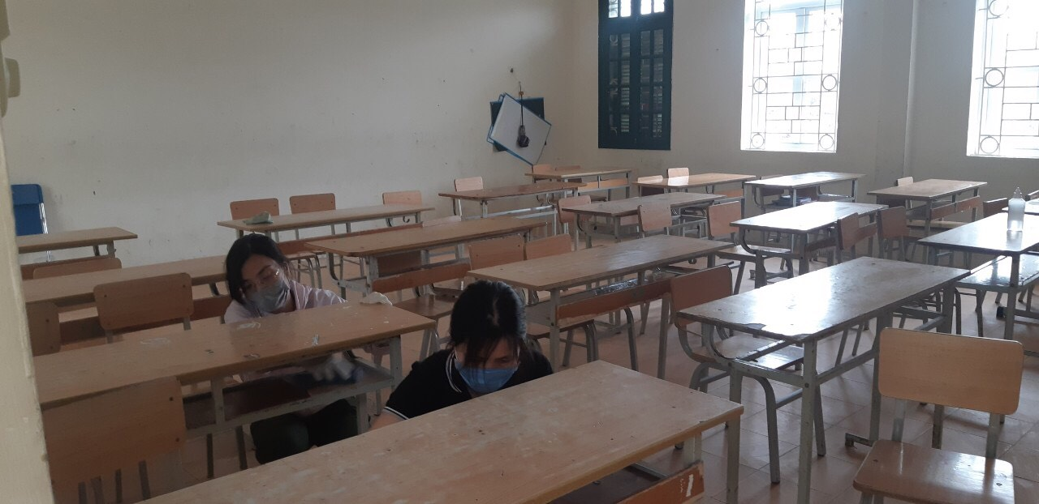

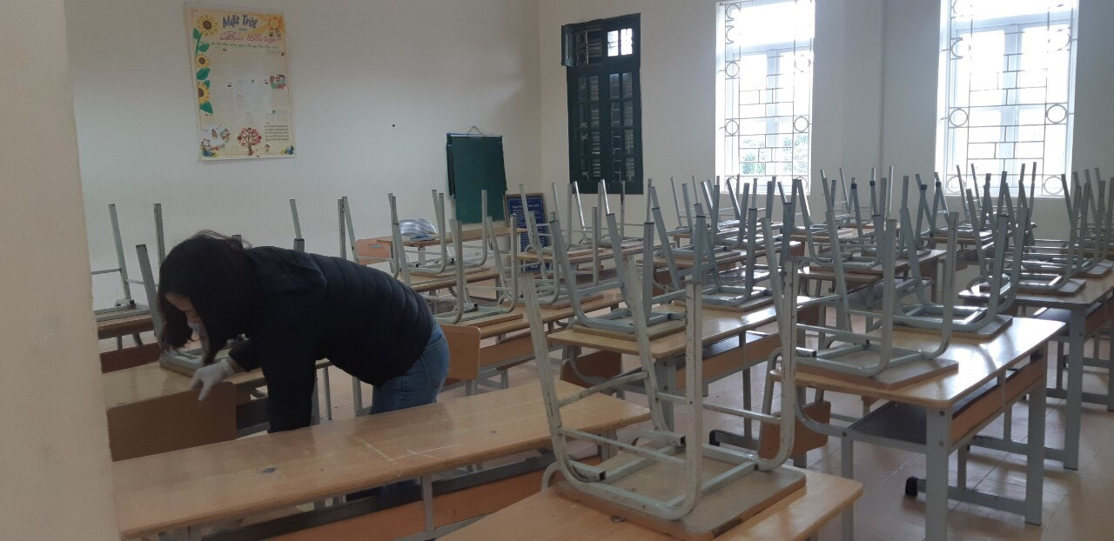

***Giáo viên lau, dọn vệ sinh trong lớp học***

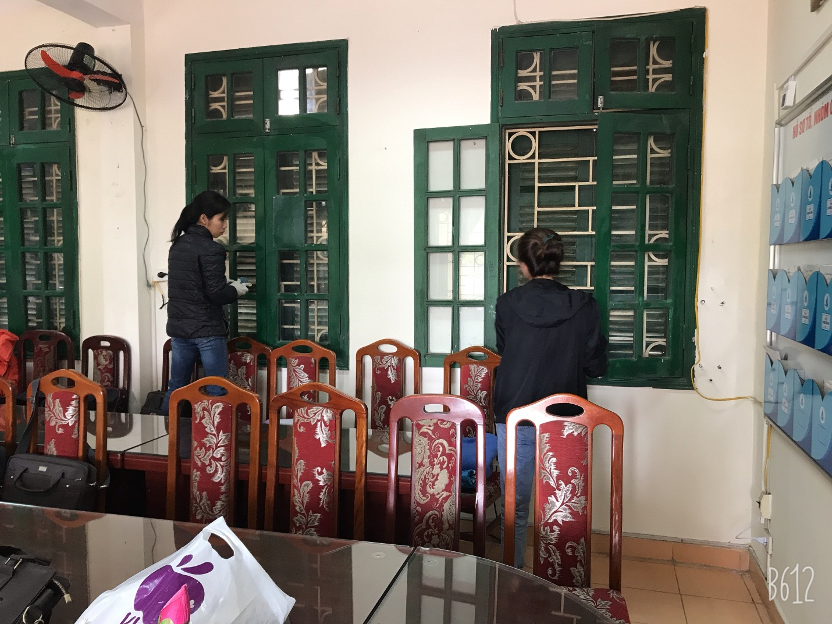

***Giáo viên lau, dọn vệ sinh trong phòng hội đồng***

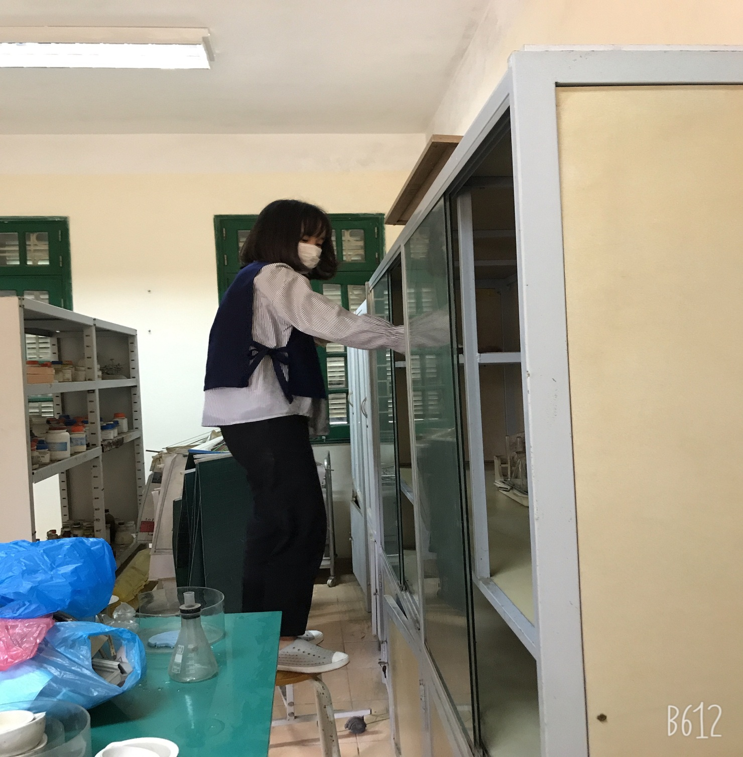

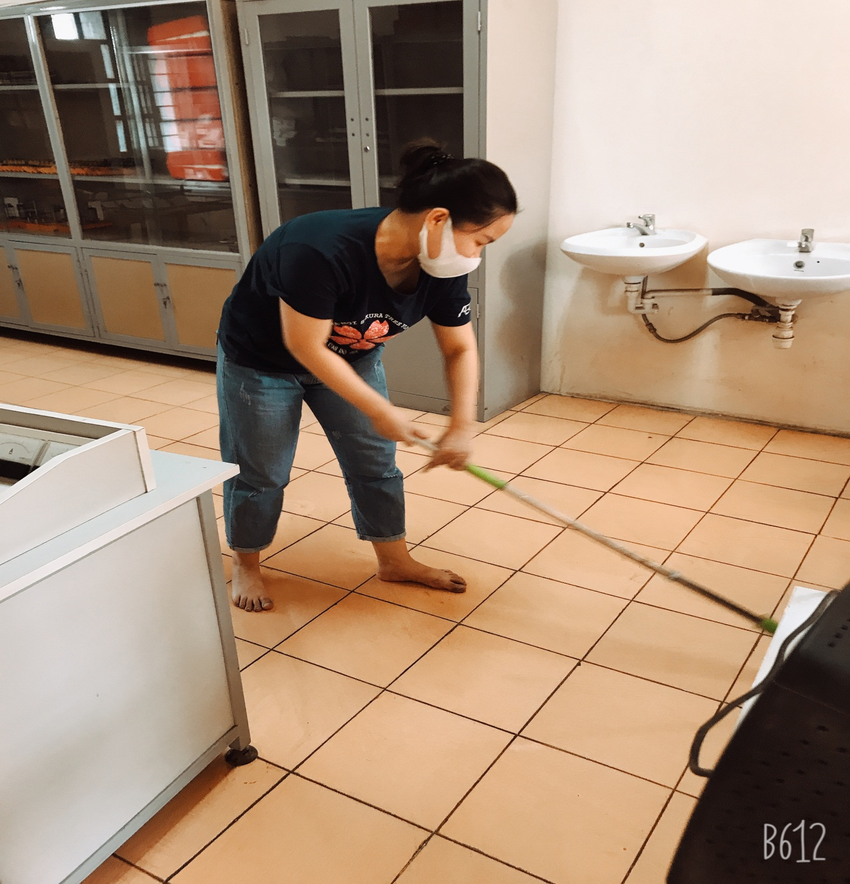

***Giáo viên lau, dọn vệ sinh trong phòng học chức năng***

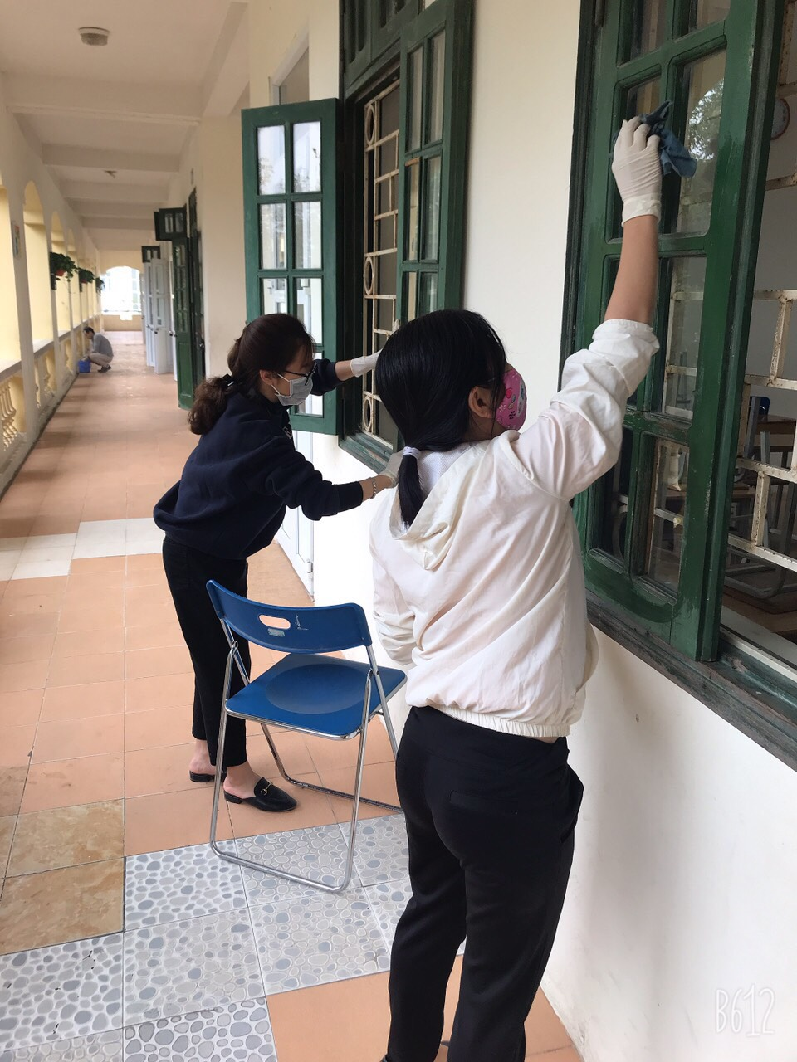

***Giáo viên lau cửa sổ và dọn hành lang lớp học***

**Tác giả: Nguyễn Huyền Trang**